AMINATIREA TUTUROR MORȚILOR

2 NOIEMBRIE 2020

Supliment la Foaia Parohială

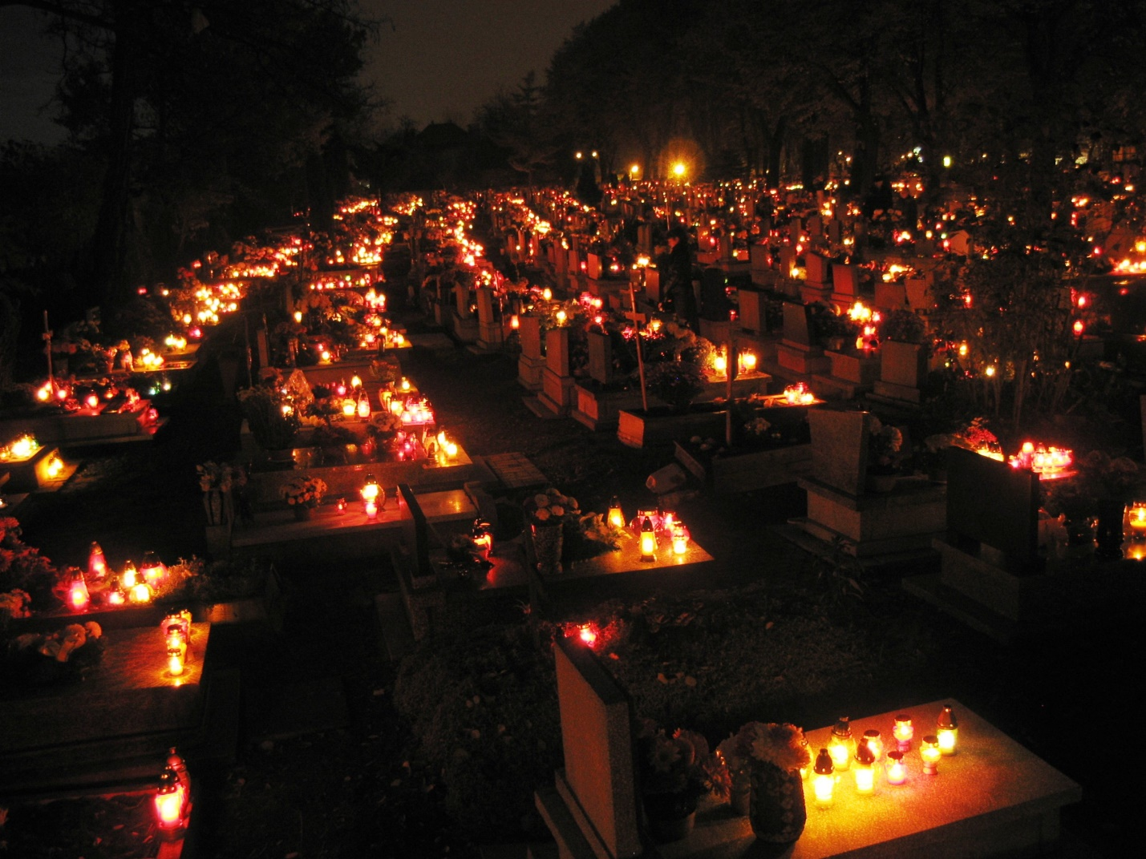

[**Ludek**](https://commons.wikimedia.org/wiki/User:Ludek) **- Operă proprie**

**Cimitir din** [**Polonia**](https://ro.wikipedia.org/wiki/Polonia) **în noaptea de Luminație**

**Milostivire și speranță**

***Gânduri de sărbătoarea morților***

*Veniți la mine … la mine veți găsi odihnă*

Încearcă să pornești astăzi la școala sf. Pavel, care dorește să-ți descopere un mare mister. În ziua, în care îți aduci aminte în mod special de cei dragi, care au trecut înaintea ta în veșnicie, cuvintele lui sunt un dar foarte prețios. Cu ocazia rugăciunilor tale pentru cei decedați poți să te sprijini pe cunoștința, cât de mare este dragostea cu care Dumnezeu îi iubește, pe aceia pe care i-a creat după chipul și asemănarea sa. Roagă-l pe Duhul Sfânt, să pregătească și să deschidă inima ta pentru primirea adevărului lui Dumnezeu.

Marele apostol îți explică dragostea lui Dumnezeu într-un mod aparte. Se referă la experiența ta umană, dar nu într-un mod în care să găsească în ea ceva asemănător cu dragostea lui Dumnezeu, ci tocmai invers: îți readuce aminte, că măsura, cu care ne iubește Dumnezeu, nu are asemănare între oameni. Jertfa supremă – jertfa propriei vieți – o aduce pentru noi Fiul lui Dumnezeu în perioada, *în care am fost încă păcătoși*. Cu ce am putut noi să atragem milostivirea sa, când de fapt stăteam în rândurile dușmanilor săi? Noi înșine cu absolut nimic, dar EL s-a îndrăgostit de noi într-un mod de neînțeles și a pregăti direct în noi, ceea ce atrage într-un mod atât de irezistibil bunătatea sa: este imaginea sa proprie, pe care a pus-o în sufletul și inima noastră.

Dacă vei apărea în fața Mântuitorului ca demn de cea mai pură iubire, chiar dacă imaginea în tine este afectată de păcate și greșeli, cu ce afecțiune va privi spre tine, dacă vei curăța interiorul tău, ca imaginea sa să strălucească în curăție și sinceritate? Poți răspunde mai bine Domnului tău pentru har, că *poți să te mândrești* cu asemănarea sa, decât dacă vei îndepărtă de această asemănare tot mai mult aluviunile păcatelor tale și o vei desăvârși prin aceea, că îl vei urma pe Binefăcătorul tău cât mai fidel.

Motivul venirii sale printre noi este nu numai menirea sa, ca în ascultare față de Tatăl *să moară pentru cei lipsiți de Dumnezeu,* ci și să arate acestor păgâni în ce pot să urmeze în nimicnicia și păcătoșenia lor cel mai bine pe Dumnezeul Preaînalt și Preasfânt. Este tocmai acea artă a iubirii lui Dumnezeu, care reușește să găsească și să privească imaginea lui Dumnezeu, chiar dacă este cu totul îngropat în reziduurile sărăciei și nimicniciei umane, și să iubești cu abnegație purtătorul ei, chiar ți se pare foarte urât, respingător.

Ți se pare de neînțeles sau poate chiar îți contravine? Recunoașterea, că nu te simți capabil să mergi la moarte pentru Domnul tău tocmai pe această cale, este primul pas către faptul, de a te elibera de principalul obstacol, care te face să nu semeni cu Domnul.

De ce Dumnezeu *a ascuns acest mister în fața învățaților și înțelepților și le-a descoperit celor mici?* Înțelepții și învățații ar considera acest mai propriu dar divin ca o înțelepciune și învățătură proprie. Tatăl însă mai curând descoperă misterele sale *celor mici*. Aceasta *i-a plăcut*, pentru că ei știu să fie perceptivi la glasul său, știu să prețuiască și să deosebească glasul, impulsul și semnul, atenționare și timpul. Tocmai unor asemenea suflete, care le activează și nu unor suflete îngâmfate, ci o smerită recunoștință, îl face pe Isus să-l cunoască pe Tatăl. Nu-ți dorești să devii unul dintre cei micuți, pentru care Isus mulțumește cu atâta ardoare?

Fă uz de această bunăvoință a lui Isus și prezintă-i cu sinceritate starea sufletului tău. El, care s-a coborât din înălțimea cerurilor, pentru a deveni un om slab, știe, că a deveni *micuți* este destul de anevoios. El a încercat asta personal. El știe, cum tu în păcătoșenia și orbirea ta *te zbați cu povara ta.* Realmente nu ai pe nimeni altul, care să te înțeleagă mai bine și la care poți găsi ajutor și *odihnă.*

Povara ta, care te îngreunează jugul te apasă este mândria ta. Te conduce în lumea neadevărului și a iluziei și nu-ți permite liniștea. Povara ușoară a lui Isus și jugul său ușor este smerenia. Numai în starea adevărului real și al simplității poți trăi fericita încredere și libertatea în siguranță, ea te întoarce în brațele Tatălui, care *nici nu te apasă nici nu te împovărează.* Isus vorbește din propria lui experiență. Putea să devină om doar pe calea smereniei. Smerenia sa s-a coborât până la tine. Pe tine în schimb smerenia te ridică la Dumnezeu. Nu există alte baze, pe care ar putea să se întâlnească omul și Dumnezeu. Acum poți să înțelegi, de ce adevărata mărime îți are originea tocmai, în a deveni *micuț.*

Înscrie-te la școala lui Isus, unde vei învăța azi virtuți atât de nepopulare *liniștii și smereniei.* Valoarea lor constă în faptul, că pentru tine și le-a însușit însuși Dumnezeu. Ceea ce, apare acum ca o povară îngreunătoare, nu o vei duce singur. El o duce în fața ta și cu tine. Dacă le vei duce atât de bucuros și bunăvoință, din dragoste pentru Tatăl și în tine lucrează el, nu te va îngreuna niciodată. Trebuie să începi să-i slujești în toți apropiații în așa, cum Dumnezeu te slujește pe tine. Încearcă asta și abia atunci vei începe să încerci cu Isus jugul lui, apoi te vei convinge cât de dulce este jugul lui, vei simți o dorință nestăpânită să-i fi asemănător în dragostea lui necondiționată, să-i eliberezi pe frații tăi obosiți și îngreunați de povara lor, *pentru ca și ei să trăiască tandrețe lui și să poată să vadă fericirea de la Domnul în pământul celor vii[1]*

***Sursa: Světlo, nr. 44/2003, pag. 2***

**Purgatorul – escatologie uitată**

***Reinhold Ortener***

**Decedarea: Sufletul părăsește trupul nostru**

„Pe pământ suntem doar musafiri și călători fără odihnă peste diferitele obstacole spre viața veșnică. Existența noastră aici pe pământ este de fapt anti treaptă a veșniciei. În momentul morții sufletul se eliberează de trup. Când iese din el întreaga forță vitală, vorbim de momentul morții. Unitatea trupului și a sufletului este anulată. Ceea ce este trupesc se degradează. Rămâne doar o materie moartă. „Eu-ul” omului, este sufletul, este indestructibil. Esența lui spirituală scapă de limitare (nesupus spațiului și timpului) corporală. Numai ceea ce poate depăși bariera spațiului și a timpului, începe să perceapă această lume.

**Intrarea în veșnicie**

Fiind creștini știm că viața pământească nu vine în mod automat în rai după epuizarea segmentului de timp, ci la strălucirea vieții veșnice trebuie muncită cu sudoarea frunții. Ceea ce, omul seamănă aici, aceea va și culege: ceea ce, cu ajutorul lui Dumnezeu a făcut din viața sa, cât de mult s-a străduit pentru venirea împărăției lui Dumnezeu. Dumnezeu vede inima fiecăruia.

Sfântul Augustin a desemnat această viață ca „cursus ad mortem” – mersul spre moarte, dar în sensul uman al transcedentului este moartea în veșnicie. Moartea corporală este poarta spre această viață. Cristos ne-a spus: *Eu sunt învierea și viața. Cine crede în mine, chiar dacă va muri, va trăi.* Și subliniază, cât de important este, ca sufletul să fie momentul hotărâtor al intrării în veșnicie bine pregătit. Îi promite lotrului din dreapta sa, că va fi primit în cer: *Încă azi vei fi cu mine în rai* (Lc 23,43). Îi donează sufletul său Tatălui: *Tată, în mâinile tale îmi încredințez sufletul* (Lc 23,46). Mulți sfinți și-au încredințat sufletul lui Dumnezeu în ceasul morții în smerenie și încredere. Ștefan, când a fost omorât cu pietre a strigat: *Doamne Isuse, primește sufletul meu* (Fpt 7,59).

**Rezultatul final al hotărârii vieții tale**

Ce te așteaptă în această lume? Sfânta Scriptură în multe locuri se referă, că împotriva morții sufletul celui decedat, propriul Eu așteaptă întâlnirea cu Cristos. Vei veni în fața lui Dumnezeu și te vei întâlni cu dragostea desăvârșită. Dumnezeu este cel mai milostiv, dar întotdeauna drept. În acest moment ei cunoaște fulgerător adevărul: Dumnezeu există. Îl vei vedea față-n față. În oglinda sfințeniei lui vei zări starea sufletului tău. În conștiința ta se va concentra judecata asupra vieții tale. Vei înțelege foarte clar, că hotărârile vieții tale au fost pentru sau împotriva lui Dumnezeu. Nu există nici cea mai mică îndoială, că această hotărâre depinde cu totul de tine. Vei cunoaște pe această bază, ce consecințe neschimbătoare are aceasta:

**Salvat definitiv, sau definitiv condamnat**

Viața ta finalizată aici pe pământ duce cu sine consecințele pentru veșnicie în funcție de felul, cum te-ai hotărât: fie cu totul într-o siguranță în prezența lui Dumnezeu, fie definitiva pierdere în separare de Dumnezeu. Prima este conceptul vieții veșnice în fericire, cea de-a doua moarte veșnică într-o continuă conștiință a condamnării, pe care ți-ai pricinuit-o. Prima o numim *cer*, cea de-a doua *iad.* Sentința corespunde stării finale a sufletului tău pentru veșnicie. Vei cunoaște în aceasta dreptatea lui Dumnezeu.

Dramaticul acestei conștiințe în aceste zile se încearcă a fi ușurate, trecute cu vederea sau puse sub semnul îndoielii. Cristos însă atenționează foarte clar: *La ce i-ar folosi omului, dacă ar câștiga toată lumea, dar și-ar pierde sufletul?*(Mt 16,26). Și cu altă ocazie: *Nu vă temeți de cei care ucid trupul, dar nu pot ucide sufletul. Temeți-vă mai degrabă de cel care poate să piardă și trupul și sufletul în Gheenă.* (Mt 10,28).

**Sfânta crățire**

Hotărârea privind soarta veșnică a fiecărui suflet va cădea numai după această deplină cunoaștere de sine. Milostivirea lui Dumnezeu și bunătatea vor pătrunde fidel siguranța privind viața veșnică în apartenență la Dumnezeu. Dar atingerea acestei siguranțe poate lungi. Ceru este viața în sfințenia lui Dumnezeu. *Nimic necurat* nu poate ajunge în cer (Ap 21,27). Sufletul în care există o cât de mică impuritate de vină sau a unei alte urmări, nu poate să intre imediat în cer. Sufletele cunosc petele, care mai rămân pe ele, și doresc cu ardoare să se curețe de ele.

Grija lui Dumnezeu și iubirea lui a pregătit aici oferta sa: Inima fidelă lui Dumnezeu obține posibilitatea unei curățiri depline în locul de curățire, pentru a obține din nou sfințenia sa inițială, cu care săse poată cufunda în lumina slavei lui Dumnezeu. „Aceia care se sting în milostivirea și prietenia lui Dumnezeu, dar nu sunt curățiți definitiv, chiar dacă sunt siguri de mântuirea lor veșnică, după moarte sunt supuși curățirii, pentru a primi harurile necesare pentru intrarea în bucuria cerului (KKC 1030).

**Dorința arzătoare**

Oferta lui Dumnezeu pentru curățirea sufletului este parte solidă a credinței catolice. În ce constă această curățire? Putem să o comparăm cu un sentiment dureros a dorului de casă. Este o dorință arzătoare de a fi lângă Dumnezeu. „Focul curățitor” este în același timp locul și starea, în care pleacă sufletul în total acord al său, ca din dragoste pentru Dumnezeu să se curețe de petele și păcatele sale, cu care nu este demn se sfințenie. Purgatorul presupune deci darul iubirii lui Dumnezeu.

**Cum trăiesc sufletele locul curățirii?**

Sf. Francisc de Sales scrie: „Cine se gândește corect la purgator, găsește aici refugiul în loc de frică.” Locul curățiri nu este iadul, nici o parte a acestuia. Curățirea finală se deosebește esențial de excluderea totală, absolută și fără speranță din iubire la cei blestemați. Sunt zorii zilei a unei așteptări pline de milostivire, nu strâmtorarea întunecimii fără speranță. Este o dorință arzătoare după casa din cer și nu o separare fără întoarcere de la Dumnezeu. Este o anumită speranță, nu o disperare mortală. Sufletele mai sunt unite în suferința lor vremelnică, dar au siguranța vieții desăvârșite în dragostea lui Dumnezeu după terminarea domiciliată în purgator. Cu toate acestea suferința în locul curățirii este diferită la fel ca sufletele, care se găsesc acolo, fericirea lor este infinit mai mare decât aici pe pământ. Unii teologi le numesc „suflete sfinte” (imediat ce vor aduce satisfacție dreptății lui Dumnezeu, vor trăi în sfințenie și îi sunt dragi lui Dumnezeu).

Locul curățirii nu este nicidecum starea umilitoare a rușinării. Sufletele se găsesc mai curând orientate spre plinătatea iubirii lui Dumnezeu și se supun de bună voie iubiri lui Dumnezeu absolut curată în procesul de curățire al păcatelor nespălate de iubirea lui Dumnezeu. Conform cu sf. Francisc de Sales în tot acest timp ei sunt înveseliți de îngeri.

**Biserica suferindă**

„Nu ezitați să-i ajutați pe cei decedați și oferiți drept jertfă pentru ei rugăciunile voastre” (sf. Ioan Gură-de-Aur), pentru că sufletele singure nu se pot ajuta. Este o practică catolică bună să ne rugăm pentru cei decedați. Vorbește și Sfânta Scriptură despre aceasta: *De aceea a adus jertfă de ispășire pentru cei morți ca să fie dezlegați de păcate* (2 Mac 12,45). Sufletele din purgator sunt parte componentă a Bisericii universale, este „Biserica suferindă”. De la începuturile sale Biserica chiar de la începuturile sale cinstește amintirea celor morți. Îi amintește în timpul jertfei euharistice, ca să fie curățate și să ajungă la fericirea privirii lui Dumnezeu. Biserica recomandă și pomeni, iertări și fapte de căință în beneficiul celor decedați (KKC 1030)

**Ajutor din partea iubirii fraterne**

În liturghia pentru cei decedați îl cerem insistent de la Dumnezeu ajutor pentru sufletele din purgator: „Eliberează, Doamne, sufletele tuturor morților credincioși de toate legăturile păcatului!” Creștinii catolici se roagă zilnic foarte frumos: „Odihna cea veșnică de le-o lor, Doamne, și lumina cea fără de sfârșit să le strălucească, să se odihnească în Pace. Amin”. Sf. Toma de Aquino a fost chiar convins: „Dintre toate rugăciunile pentru morți îi este cea mai plăcută lui Dumnezeu, pentru că ea cuprinde faptele milostivirii fizice și spirituale.” Dumnezeu primește binevoitor toate rugăciunile și jertfele pentru sufletele din purgator, pentru îmblânzirea și terminarea suferinței lor. De aceea, să ne rugăm pentru ei și să cerem celebrarea liturghiilor pentru ei. Este un bun obicei să contribuim la obținerea iertărilor și să jertfim pentru ei faptele bune. Chiar dacă se poate întâmpla, că nu mai au nevoie de rugăciunile noastre, să nu încetăm să persistăm în această dragoste fraternă.

**Dăruiri reciproce**

Dragostea, cu cere le dăruim, ne va fi dăruită înapoi. Sfânta Ecaterina din Bologna spunea: „Când am vrut să obțin de la Dumnezeu un har, mă rugam la sufletele din purgator, ca în numele meu să se roage, și prin intervenția lor întotdeauna am obținut, ceea ce am dorit.” Sfânta Tereza din Avila asigură,că tot, pentru ce s-a rugat prin intermediul sufletelor din purgator, a fost atins întotdeauna. Sfântu Francisc din Ars i-a spus unui preot: „Dacă am vedea, ce putere au sufletele din purgator și câte haruri obțin de la Dumnezeu prin mijlocirea lor, nu i-am uita niciodată. Să ne rugăm pentru ele, pentru că și ele se roagă pentru noi!”

***Sursa: Světlo, nr. 44/2005, pag. 10-11***

**Semnificația comemorării tuturor morților**

Semnificaţia Zilei morţilor se regăseşte în spiritualitatea Bisericii Romano-Catolice, însă tradiţia a fost preluată în timp şi de ortodocşi, luterani, calvini sau unitarieni. În general, Biserica Ortodoxă face pomenirea morţilor sâmbăta. Unii credincioşi ortodocşi sărbătoresc Ziua Mortilor nu în 1 noiembrie, ci în prima sâmbătă din luna noiembrie, dar anul acesta sâmbăta cade în ziua de 1 noiembrie (este vorba de anul 2016)

De aici şi obiceiul de a merge pe 1 Noiembrie în cimitir, de a duce flori şi coroniţe de flori, de a aprinde lumânări şi a ne ruga pentru sufletele morţilor. În Biserici, se săvârşeşte vecernia (slujba de seara) în memoria celor trecuţi în veşnicie. Pe 2 Noiembrie, preoţii catolici au dreptul să oficieze trei liturghii, una pentru proprii răposaţi, una pentru sufletele celor care au murit în cele două războaie mondiale şi una pentru sufletele credincioşilor care au aparţinut de parohia respectivă.

ZIUA MORŢILOR. „Este o sarbatoare, cu ghilimele de rigoare, venita in Transilvania din spatiul catolic. Este de fapt ziua de 1 noiembrie, pentru catolici inseamna «Sarbatoarea Tuturor Sfintilor» si au hotarat ca in aceasta zi sa-si aduca aminte de mortii lor, de cei care au trecut in lumea vesnica. Pentru romani nu a fost foarte greu sa adopte o astfel de sarbatoare, pentru ca in spatiu romanesc cultul mortilor este deosebit de dezvoltat. Sigur ca pentru noi amintirea celor plecati se face in tot postul Pastelui, dar culmineaza cu duminica Tomii. Acum 20-30 de ani, de exemplu, in satele mai indepartate de orasele din Transilvania nu se sarbatorea aceasta zi sau nu aveau loc evenimente in cimitir“, a explicat Janeta Ciocan, muzeograf etnolog pentru emaramures.ro.  
  
Sarbatoarea a fost preluata si de catre ortodocsi, in special in Transilvania, acolo unde influenta catolica a fost mai mare. „Pentru ortodocsi este ceva mai noua, cred ca a inceput sa se generalizeze intai la oras, pentru credinciosii de alta religie decat cea catolica, mai ales ca cimitirele in marea majoritate sunt cu morminte si de o religie si de alta si atunci oarecum probabil ca ortodocsii simteau ca ar fi nelalocul lui ca mormantul lor sa ramana nearanjat intr-o astfel de zi si ar fi iarasi nelalocul lui sa nu spuna si o rugaciune, a ne uni in rugaciune indiferent de confesiune, nu este un pacat. Astfel, incet s-a generalizat“, a mai spus Janeta Ciocan.   
  
**Sursa:** [**https://www.realitatea.net/stiri/actual/1-noiembrie-ziua-mortilor-ce-fac-credincio-ii-in-aceasta-zi_5dcc923d406af85273d4b122**](https://www.realitatea.net/stiri/actual/1-noiembrie-ziua-mortilor-ce-fac-credincio-ii-in-aceasta-zi_5dcc923d406af85273d4b122)

Traduceri: IF

Corectura: Maria Fickl

E-mail: [monimex_f@yahoo.com](mailto:monimex_f@yahoo.com)

Tel.: 0722 490 485

0742 519 115

1. Psalmul responsorial 27